Como construir un entorno de Integración Continua con Jenkins y Docker
Nuestro entorno de Integración Continua estará compuesto por:
- Un contenedor «master» de Jenkins, que orquestará las tareas
- Uno o varios contenedores «agentes» (también conocidos como «esclavos»), que ejecutarán las tareas
- Un analizador automático de código en un contenedor SonarQube

Creación contenedor Jenkins
Si ya has utilizado alguna vez Jenkins, sabrás que normalmente hay un nodo máster encargado de guardar la configuración y lanzar las tareas o «jobs«, y varios nodos «agentes» (también conocidos como «esclavos«) que son los que ejecutan las tareas.
Pues vamos a ello…. en la consola donde tengas Docker instalado ejecuta:
docker pull jenkinsci/jenkins:lts
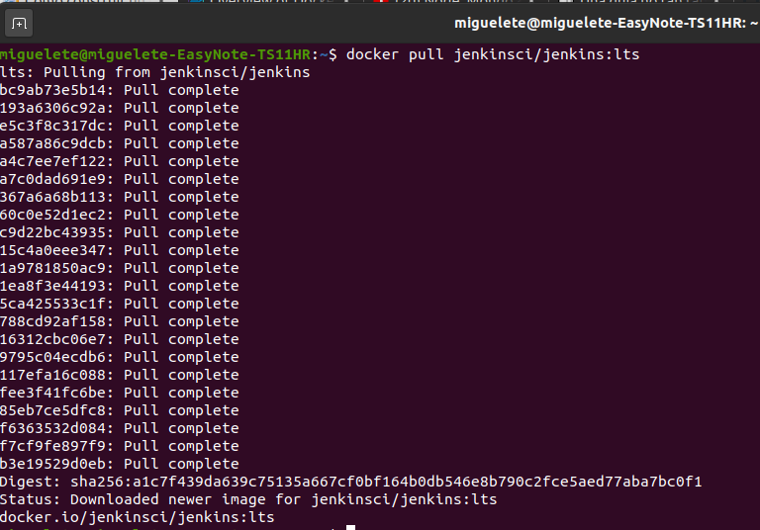
Esto descargará la imagen con la última versión de Jenkins LTS (Long Time Support)
Arrancamos el contenedor:
docker run --name jenkins_master -p 8080:8080 -p 50000:50000 -v jenkins_home:/var/jenkins_home jenkinsci/jenkins:lts
Un poco de explicación de este comando:
- Ponle un nombre al contenedor: jenkins_master
- Publica los puertos 8080 y 50000 para que sean accesibles
- Monta un volumen en la carpeta var/jenkins_home del HOST (externa al contenedor), donde se guardarán la configuración y los resultados de las tareas. De esta forma si el contenedor se destruye no se perderá la información.
Si ahora accedes con un navegador a http://IP_DEL_HOST:8080, te saldrá este bonito recibimiento:

